亲爱的家长，您好：
今天我们的队长是宋逸阳和王子恒。词汇全队PK，王子恒队26:18大比分获胜。随后我们队长1V1，宋逸阳14:13扳回1分。听写成绩也是王子恒队16:10大比分获胜。特别表扬王子恒17/17，王宇骁17/17，胡宇骞17/17，宋逸阳16/17，凯睿16/17，安妮卡16/17，李睿涵15/17。今天拼音相同首字母组词同学们也非常踊跃，宋逸阳队14:11获胜。下周的队长是赖麓飏和王宇骁，请队长做好准备。
今天我们学习了《神医扁鹊》的下半部分，讲解了齐王连续几次碰到扁鹊但都不理睬他给出的建议，病程发展由轻到重，直至病发身亡的过程。以及这个故事告诉我们的道理，如果有错，要及时听取意见和改正，不然会变得越来越严重。今天学习生字的时候也简单给大家介绍了一下针灸，同学们都表示不想被扎针;P随后同学们轮流朗读了课文，并学习了课文相关的语法和句型，进行了造句练习。
下周是我们寒假前的最后一次课，我们会发放学期reward，请同学们尽量出席。

以下是本周的回家作业
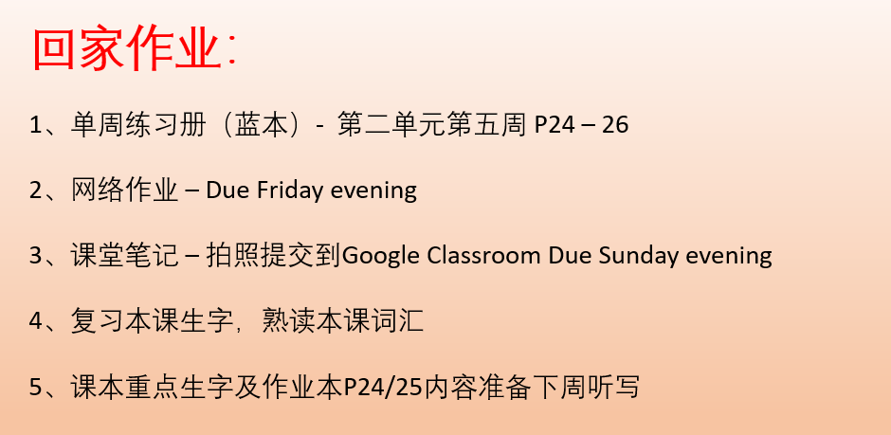

本学年马立平网络教室code – U3W1B
本学年Google Classroom code – 3k6qnpc
请家长们帮助学生加入，谢谢您的支持与配合。如有任何问题，请随时在班级群、微信私信或邮件与我联络。
谢谢！

